Taller 2 – Operadores, Expresiones

Introducción al Python

*Reinel Tabares Soto*

1. Evaluar las siguientes expresiones teniendo en cuenta que:

boolean i = true;

boolean j = false;

boolean k = true;

|  |  |
| --- | --- |
| **Expresión** | **Resultado** |
| (i && j) || (i && k) |  |
| (i || !j) && (!i || k) |  |
| i || j && k |  |
| !(i || j) && k |  |

2. De las siguientes expresiones decir ¿cuáles son válidas?, ¿cuál es el efecto de su ejecución o resultado? y ¿de qué tipo deben ser las variables?

|  |  |  |  |
| --- | --- | --- | --- |
| **Expresión** | **¿Es valida?** | **Resultado** | **Tipo de dato** |
| a = (2 > 1) |  |  |  |
| b = (b + 1) |  |  |  |
| value = 7866 |  |  |  |
| ‘s’ = ‘t’ |  |  |  |
| s = ‘t’ |  |  |  |
| m = n |  |  |  |

3. Agregue los paréntesis necesarios a las siguientes expresiones de modo que el resultado siempre sea true. Tenga en cuenta que:

int i = 10;

int j = 19;

boolean k = true;

boolean m = false;

|  |  |
| --- | --- |
| **Expresión original** | **Expresión corregida** |
| i = j || k |  |
| i ≥ j || i ≤ j && k |  |
| ! k || k |  |
| ! m && m |  |

4. Dadas las siguientes expresiones, indicar si son válidas o no, y su respectivo resultado. Tenga en cuenta que:

final int MAX = 1000;

float t = 0f;

int a = 3;

int b = 4;

int c = 0;

|  |  |  |
| --- | --- | --- |
| **Expresión** | **¿Es válida?** | **Resultado** |
| c = (990 - MAX) / 4; |  |  |
| c = b / 0; |  |  |
| c = a % (MAX - 990); |  |  |
| c = (MAX - 990) % a; |  |  |
| c = 3.14f * a; |  |  |
| t = a / b; |  |  |
| t = a % (a / b); |  |  |
| c = a / b; |  |  |

5. Diseñar un algoritmo (en python) que realice un descuento a un producto y muestre el resultado del precio final.

* El algoritmo debe tener una variable para el valor (porcentaje) de descuento y otra variable para el precio original del producto.
* Para las operaciones necesarias puede declarar las variables que desee.
* Puede ayudarse con PSeInt.

6. Dado el siguiente pseudocódigo describa cuales son los errores y reescriba en Python de la manera correcta.

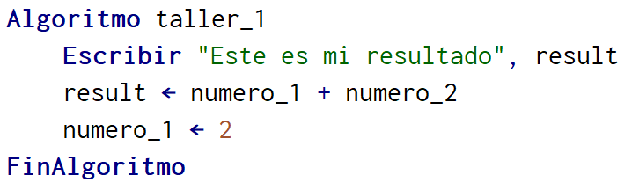

7. El siguiente pseudocódigo calcula la fuerza gravitatoria (fórmula establecida y descrita por Isaac Newton), ¿Cuáles son los resultados de las variables m1, m2, d1 y F? ¿Qué tipo de dato contiene F?

m1 = (45 + 3) % 2

m2 = 2 + 3 * 4 * 0.5

d1 = (3 % 2) - (3 / 2)

G = 9.8

